Муниципальное бюджетное дошкольное образовательное учреждение – детский сад №7

Конспекты НОД по нетрадиционной технике рисования
для детей старшей дошкольной группы

«Тюльпан»

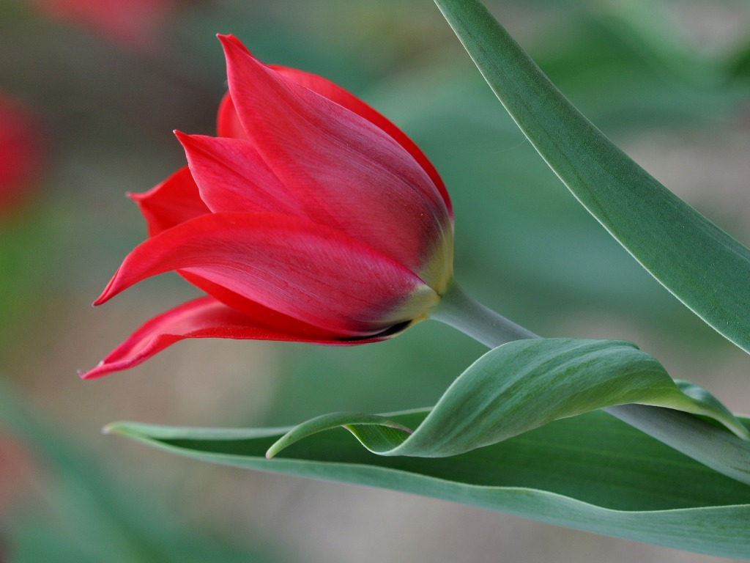

Автор: Салова Елена Викторовна, воспитатель

Екатеринбург, 2017
Цель – создание условий для развития творческих способностей дошкольников.
Задачи:
Обучающие задачи:
- закрепить представления о разнообразии цветов;
- познакомить с произведениями художников-пуантилистов;
- познакомить с нетрадиционной техникой рисования – пуантилизмом.
Развивающие задачи:
– развивать творческие способности детей;
– развивать познавательный интерес, бережное и эстетическое отношение к природе;
– развивать внимание, логическое мышление.
Воспитательные задачи:
– воспитать сдержанность, усидчивость;
– воспитать чуткость к восприятию красоты растительного мира.
Планируемый результат:
- уметь применить усвоенные знания;
- уметь внимательно слушать и отвечать на поставленные вопросы;
- уметь выполнять работу по заданному алгоритму.
Форма совместной деятельности: игровая, коммуникативная.
Форма организации: коллективная, индивидуальная.
Интеграция образовательных областей: «Художественно-эстетическое развитие», «Познавательное развитие», «Речевое развитие».
Учебно-методический комплект:
Средства:
наглядные – репродукции картин, картинки с изображением тюльпана;
материалы – простой карандаш, шаблон цветка, гуашь трех цветов, ватные палочки.
Ход занятия
Создание проблемной ситуации
Воспитатель привлекает внимание детей и достает письмо.
Воспитатель. Ребята, сегодня я встретила девочку Машу. Она была расстроена тем, что хотела вчера вечером порисовать, но не нашла кисточки. Что бы вы ей могли посоветовать?
Ответы детей.
Воспитатель. Действительно, рисовать можно не только кистью, но самыми разными предметами. Сегодня я вас познакомлю с очень интересной техникой рисования, она называется пуантилизм.
Усвоение новых знаний
Воспитатель. Пуантилизм – это рисование точками. Название стиля «пуантилизм» происходит от французского слова «точка». Уже само название стиля говорит об особенностях манеры письма. Художник пишет маленькими квадратными или круглыми мазками. Движение его кисти напоминает легкое порхание бабочки, которая лишь на мгновение касается холста и вновь отрывается от него. Скопление точек дает цельную картину. Ребята, давайте посмотрим, как это выглядит.

Рассматривание репродукций картин
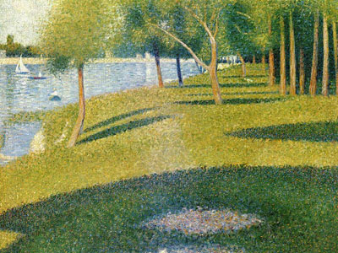
Жорж Сёра " Гранд-Жатт"

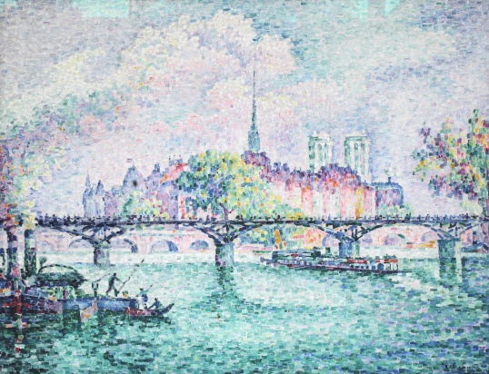
Поль Синьяк "Мост искусств"
Воспитатель. Ребята, присмотритесь. Видите эти одиночные точки и прямоугольники, которые вместе образуют цельное изображение?
Сегодня мы с вами попробуем научиться этому стилю живописи. А вот рисовать мы будем красивый цветок. Догадайтесь какой?
Замечательный цветок,
Он как яркий огонек,
Пышный, важный, словно пан,
Распускается... /тюльпан/

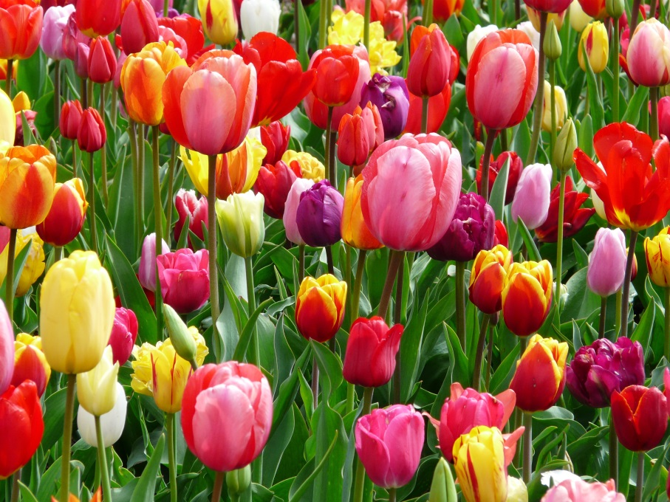
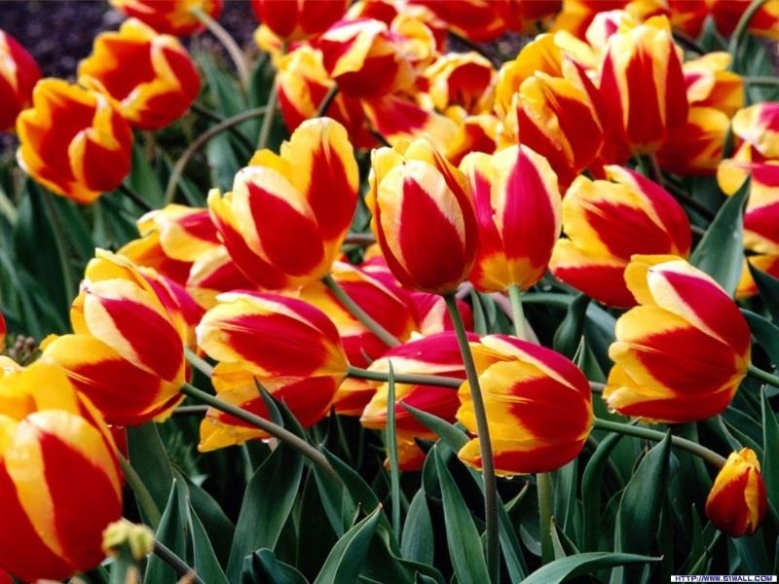

Воспитатель. Ребята, правильно, это тюльпан. Родиной тюльпана является страна Голландия. В нашей стране их тоже очень много. Почти около каждого дома весной пестреют эти цветы.
В древности считалось, что в золотистом бутоне жёлтого тюльпана спрятано счастье. Много людей пыталось открыть этот бутон, чтобы добраться до счастья. Но сделать это не удавалось никому. Однажды по лугу шла женщина с ребёнком. Мальчик вырвался из рук матери и со смехом подбежал к цветку. И от звонкого детского смеха бутон раскрылся. С тех пор тюльпаны принято дарить тем, кто счастлив.
Про тюльпаны написано много стихов:
Тюльпана нежный лепесток
Сложил свои ладошки,
В букете льнет к цветку цветок
На нежной хрупкой ножке.

Пальчиковая гимнастика

Воспитатель. Ребята, а давайте поиграем в тюльпанчик.

Воспитатель показывает движения, дети повторяют.

Тюльпанчик в бутончик собрал лепестки.
(Собрать пальцы руки в горсть)
Солнце свои посылает лучи.
(Пальцы разжать)
Утром под солнцем цветы раскрываются.
(Сделать «фонарики»)
Солнышко село, и сумрак сгустился,
И до утра мой тюльпанчик закрылся.
(Пальцы собрать в щепоть)

Изобразительная деятельность

Воспитатель. Ребята, перед вами наши материалы и инструменты. Скажите, какие?
Ответы детей.
Воспитатель. Действительно, это лист бумаги, на котором мы будем рисовать, краски гуашь, а вместо кисточек мы будем использовать ватные палочки.
Воспитатель объясняет ход выполнения работы.
Воспитатель. Обводим простым карандашом наш шаблон тюльпана. Как вы видите, у него есть бутон, стебель и листья.
Размещаем шаблон в центре листа, так, чтобы по краям было примерно одинаковое расстояние.
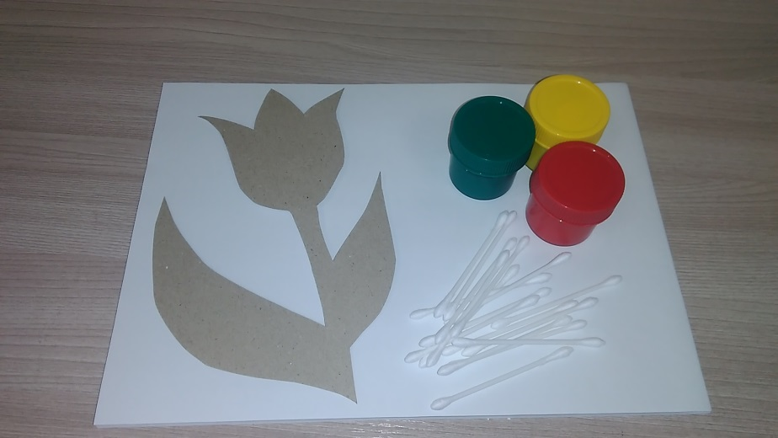

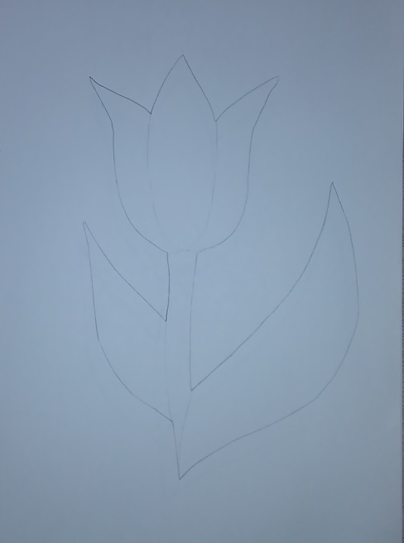

Воспитатель. Далее точками разукрашиваем бутон – сверху он будет красный, а ближе к стеблю желтый. Обязательно меняем ватную палочку, когда меняем цвет, чтобы краска не перемешалась. Далее пропечатываем стебель зеленым цветом.

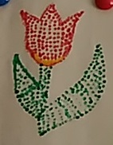
Воспитатель. Стараемся не размазывать наши точки, делайте их поближе друг к другу. Чтобы край получился ровным, сначала можно пропечатать рисунок по контуру карандаша, а затем внутри.

Рефлексия

Воспитатель. Какие замечательные цветы у нас получились! Я думаю, моей новой знакомой Маше понравится этот стиль живописи! Я обязательно ей покажу наши рисунки.
Что нового вы сегодня узнали? Что больше всего вам понравилось? А сейчас мы оформим выставку наших работ!

